EUROSTOXX 50
Week
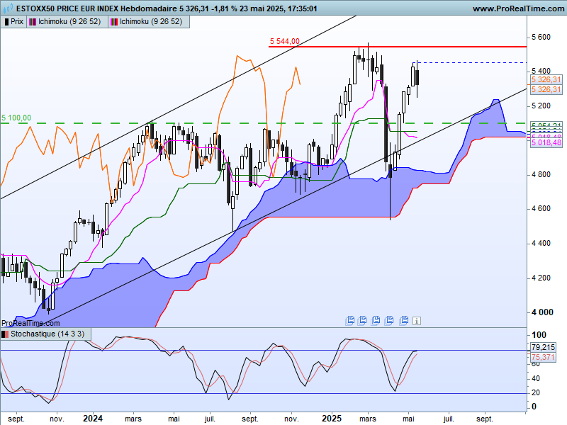

Le contexte reste suracheté avec des prix qui sont toujours un peu trop éloignés de la TS et de la KS.
Le plat de KS de 5054 se poursuivra encore un certain temps, il sera renforcé par le plat de SSB futur de 5021. Comme toujours, ces courbes serviront dans un premier temps de support mais la KS sera aussi une force de rappel à ne pas négliger pour l’évolution à venir de l’indice.
La dernière chandelle est dans ce contexte suracheté, un peu courte pour signaler un probable retournement des prix. La fusion avec la précédente donne un doji porteur d’eau qui traduit une indécision majeure (ici droit de douane US pour l’Europe). Cette bougie nous dit que si le doute se poursuit, les prix ne vont plus progresser et les prises de profit vont se développer.

DAY
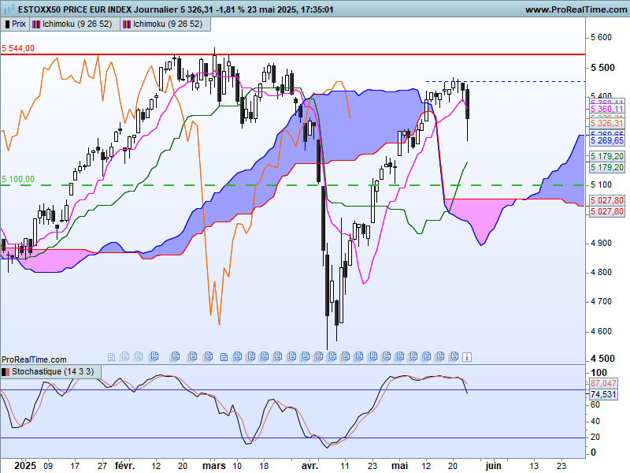

Le contexte de surachat est défini par un indicateur technique qui a développé une inertie haussière. Associé à la dernière chandelle qui revient sur 7 séances de hausse, le retournement de mouvement valide un changement de contexte sur le court terme.
La LS s’est repositionnée dans son nuage en cassure de la SSA qui pouvait servir de support sur 5430. La reprise de la hausse sera ainsi conditionnée par un retour du marché au-dessus de cette nouvelle résistance.
Le point bas du dernier chandelier de 5252 sera quant à lui un support intermédiaire. L’incertitude des acheteurs déjà en position sera exacerbée en cassure de ce point. En maintien, ils pourront toujours envisager un retour du courant acheteur et conserver leurs positions.

CONCLUSION : Développement d’une période de doute, liée au contexte économique.
5252 en support, et sous lequel les acheteurs chercheront à réaliser leurs gains (ou limiter leurs pertes). 5430 en résistance à dépasser pour envisager le retour d’un courant acheteur.

ATTAL JEAN-LUC

TS (mauve) = plus haut + plus bas sur les 9 dernières périodes
2

KS (vert) = plus haut + plus bas sur les 26 dernières périodes
2
LS (orange) = clôture décalée de 26 périodes en arrière

SSA (bordure du nuage) = TS + KS projetée 26 périodes en avant
2

SSB (bordure opposée du nuage) = plus haut + plus bas sur les 52 dernières
2

périodes, projetées 26 périodes en avant

Unités de temps :

W: weekly

D: daily

H4: base 4 heures

H1 : base horaire

30M : base 30 minutes

